MAT 7. RAZRED (četrtek, 14. 5. 2020)

Rešitve nalog: SDZ (4. del), str. 13/ 1. a, 2. a
str. 14/ 3, 5. a

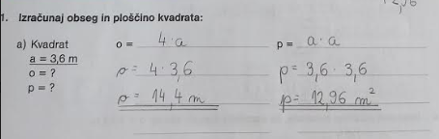

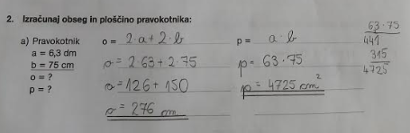

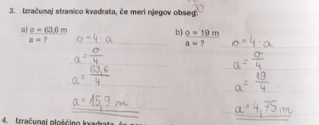

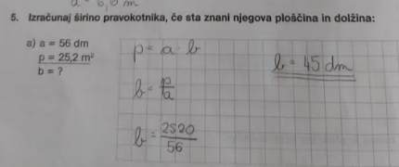

UTRJEVANJE UČNE SNOVI: OBSEG IN PLOŠČINA PRAVOKOTNIKA TER KVADRATA

Učenci, današnja ura bo namenjena utrjevanju znanja iz obsega in ploščine pravokotnika ter kvadrata.

Reši naslednje naloge v SDZ (5. del), str. 14/ 4, 5. b
str. 15/ 10
str. 16/ 14*

